Trường THCS Hoàng Lê Kha
Bộ Môn: Giáo dục thể chất
Họ và tên:…………………..
Lớp:…………………………
Bài tập về nhà
NĂM HỌC: 2022-2023
KHỐI 9
Chủ đề: Chạy cự ly trung bình
1. Xuất phát và tăng tốc sau xuất phát
Trong chạy cự ly trung bình thường dùng kỹ thuật xuất phát cao. Sau lệnh vào chỗ, người chạy tiến vào vị trí xuất phát, và đặt chân thuận (khoẻ) sát sau vạch xuất phát, chân kia ở phía sau bằng mũi bàn chân, cách chân trước 25 – 30cm. Thân trên hơi ngả về phí trước, hai chân khuỵu gối, trong tâm dồn vào chân thuận, hai tay co ở khuỷu tự nhiên và để so le với chân, tư thế lúc này cần ổn định. Sau đó tăng độ ngả thân trên về phía trước và khuỵu gối nhiều hơn nhưng vẫn phải đảm bảo không bị mất thăng bằng, mắt nhìn về phía trước. Khi có khẩu lệnh chạy (hoặc tiếng súng) thì lập tức xuất phát và tăng tốc độ. Độ ngả thân trên tùy thuộc vào tốc độ chạy. Khi đạt được tốc độ cũng là lúc chuyển sang chạy giữa quãng. Xuất phát nhanh trong chạy cự ly trung bình tuy không có nghĩa lắm với thành tích, nhưng cần phải xuất phát nhanh để chiếm vị trí thuận lợi khi chạy là cần thiết. Khi xuất phát ở đường vòng cũng như khi chạy ở đường vòng cần chạy sát mép trong của đường vòng.
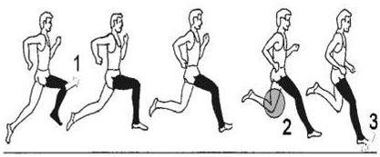

Chủ đề : Nhảy cao kiểu nằm nghiêng

